Безопасный электрообогреватель

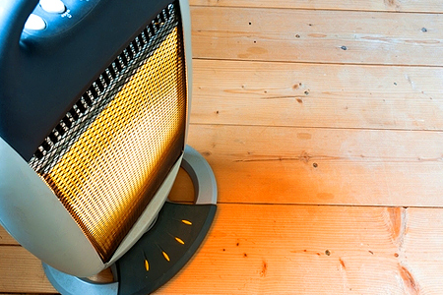
Домашний электрический «генератор тепла» должен быть только сертифицированным. Точно так же ремонтом изделия должны заниматься специалисты. Они должны заменять сломавшиеся детали, штекеры. Электронагревательные приборы с поврежденными проводами представляют особую опасность.

Как использовать электрообогреватель?
Перед тем как пользоваться прибором - внимательно прочитайте инструкцию. При этом особенно обратите внимание на время эксплуатации прибора и требованиям к допустимому току. Помните, что если в одну розетку подключить сразу компьютер, обогреватель, пылесос, то нагрузка может оказаться непосильной для сети. Особенно это касается старых домов с ветхой электропроводкой. Если при включении того или иного электроприбора освещение становится чуть темнее, это верный признак того, что сеть перегружена. А это – предвестник пожара.
Помните, что обогреватели – прежде всего электрические приборы. Поэтому не оставляйте их включенными без присмотра. Ни в коем случае не оставляйте включенным обогреватель на ночь. Не сушите на обогревателях вещи.
- Как и любой другой электроприбор необходимо установить его на расстоянии от занавесок и мебели.
- Не используйте обогреватели в помещении, где недавно работали или находятся лако-красочные материалы, растворители другие ЛВЖ.
- Не разрешайте детям играть с такими устройствами.
Что делать, если загорелся электроприбор?
- выдерните вилку из розетки, если такой возможности нет – обесточьте квартиру через электрощит на лестничной клетке
- попробуйте справиться с возгоранием самостоятельно до приезда спасателей (если пламя небольшое и вашей жизни и здоровью ничего не угрожает) - накройте горящий прибор плотной тканью или одеялом - так вы перекроете доступ воздуха к огню или попытайтесь засыпать пламя песком, землей, порошком,
- Если вы не справились с огнем за несколько минут, не теряя дальше времени вызовите спасателей по телефону 101

